Наименование:  Каркас кровати Вт21 Каркас кровати Вт31  1446х2010х400Н 1646х2010х400Н | 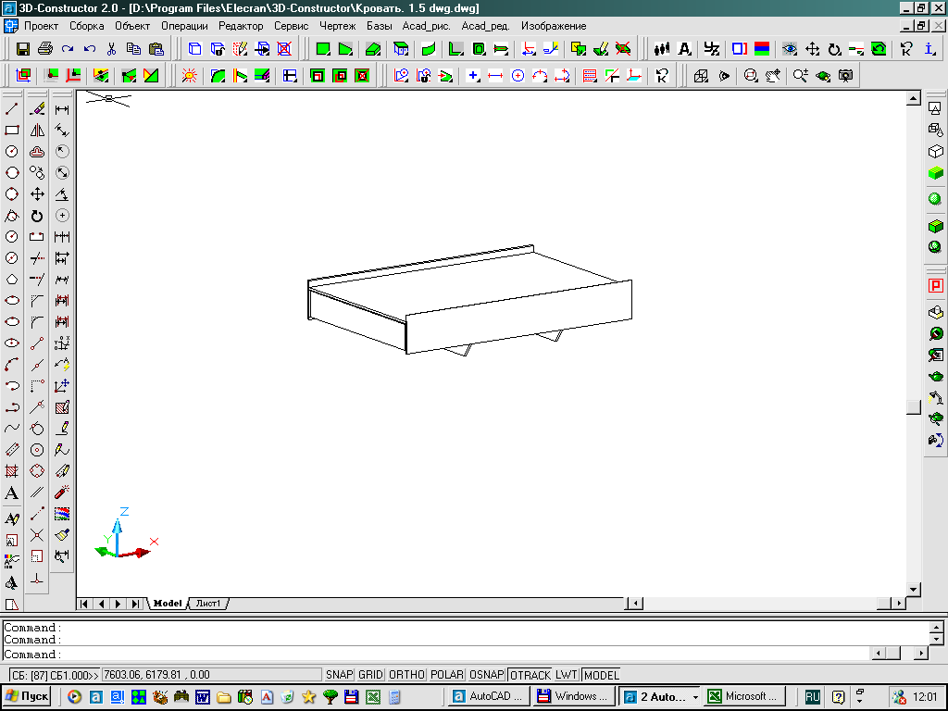  Вт21  Вт31
Изделие соответствует:

ГОСТ 16371-93 МЕБЕЛЬ, ОТУ

СХЕМА СБОРКИ
Вариант комплектации кровати спинками
Для Вт31 Вт9 головная 2475*18*900 Вт8 ножная 1652*18*400
6
6
головная 1682*18*90
3
Вт3 ножная 1652*18*400
Для Вт21

Вт6 Вт7
головная 1875*18*900
4ф
1
1
2
2
3
5
4
4
6ф
1ф
ножная 1452*18*400
5ф

Вт2
головная 1482*18*900
ножная 1452*18*400
Спецификация деталей Комплектность фурнитуры
Поз. | Наименование | Размеры, мм | Вт21 | Вт31 |  | Поз. | Наименование | Кол-во
1 | d.ГВт.03.018.010 | 1374х200 | 2 | - |  | 1ф | Болт меб.М6*65 | 4
1 | d.ГВт.03.019.010 | 1574х200 | - | 2 |  | 2ф | Гайка М6 | 4
2 | d.ГВт.03.021.010 | 1374х330 | 2 | - |  | 3ф | Ключ-конфирмата | 1
2 | d.ГВт.03.022.010 | 1574х330 | - | 2 |  | 4ф | Конфирмат | 20
3 | d.ГВт.03.023.010 | 2010х202 | 2 | 2 |  | 5ф | Ножка регулируемая | 6
4 | d.ГВт.03.024.010 | 2010х280 | 2 | 2 |  | 6ф | Уголок кроватный | 4
5 | d.ГВт.03.025.010 | 1974х202 | 1 | 1 |  | 7ф | Шуруп потайн. 3,5*17 | 16
6 | d.ГВт.05.027.010 | 2002х701 | 2 | - |  | 8ф | Шуруп потайн. 3,5*30 | 64
6 | d.ГВт.05.028.010 | 2002х801 | - | 2

Порядок сборки
Во избежание перекоса сборку изделия производить на ровном полу. Сборку рекомендуется производить вдвоем. Крепление деталей и фурнитуры производить по имеющимся на щитах отверстиям. В царги поперечные поз.2 установите ножки регулируемые поз.5ф. К царгам продольным поз.3 присоедините царги поперечные поз.1, поз.2 таким образом, чтобы отверстия в стенках совпали, вставьте конфирматы поз.4ф, затяните их ключом поз.3ф. В вырезы поперечных царг поз.2 установите царгу поз.5 и присоедините ее при помощи конфирматов поз.4ф к поперечным царгам поз.1. Прямоугольность каркаса проверьте двумя диагональными замерами рулеткой. К царгам продольным поз.3 при помощи шурупов поз.8ф присоедините царги боковые поз.4. К каркасу кроватному возможна комплектация ножной и головной спинками Вт3/Вт8/Вт9 (Вт2/Вт6/Вт7). Для их крепления предусмотрены уголки кроватные поз.6ф, которые крепятся к спинкам через сквозные отверстия в царгах поперечных поз.1 на болтах поз.1ф и гайках поз.2ф, а также шурупами поз.7ф и к продольным царгам поз.3 на шурупах поз.7ф. Ножную и головную спинки стяните шурупами поз.8ф с поперечной царгой поз.1. На собранный каркас установите дно поз.6.
Гарантийный срок эксплуатации мебели 18 месяцев со дня продажи мебели.
УКРАИНА г. Харьков ЗАО «Новый Стиль» ул. Комсомольское шоссе, 88
Тел. (+38 057) 752-27-04, 752-27-05, 752-27-06, 752-27-07, 752-27-08 Факс. 751-80-77

